
USULAN PROGRAM KREATIVITAS MAHASISWA
JUDUL PROGRAM
PENGARUH KEKERASAN DALAM RUMAH TANGGA
TERHADAP PSIKOLOGIS ANAK
BIDANG KEGIATAN :
PKM- PENELITIAN
Diusulkan Oleh :
Wakhidatun Nissak 8111415099/2015
Kholidah Romli 8111415063/2015
Muhammad Habibi 8111414045/2014

UNIVERSITAS NEGERI SEMARANG
SEMARANG
2015
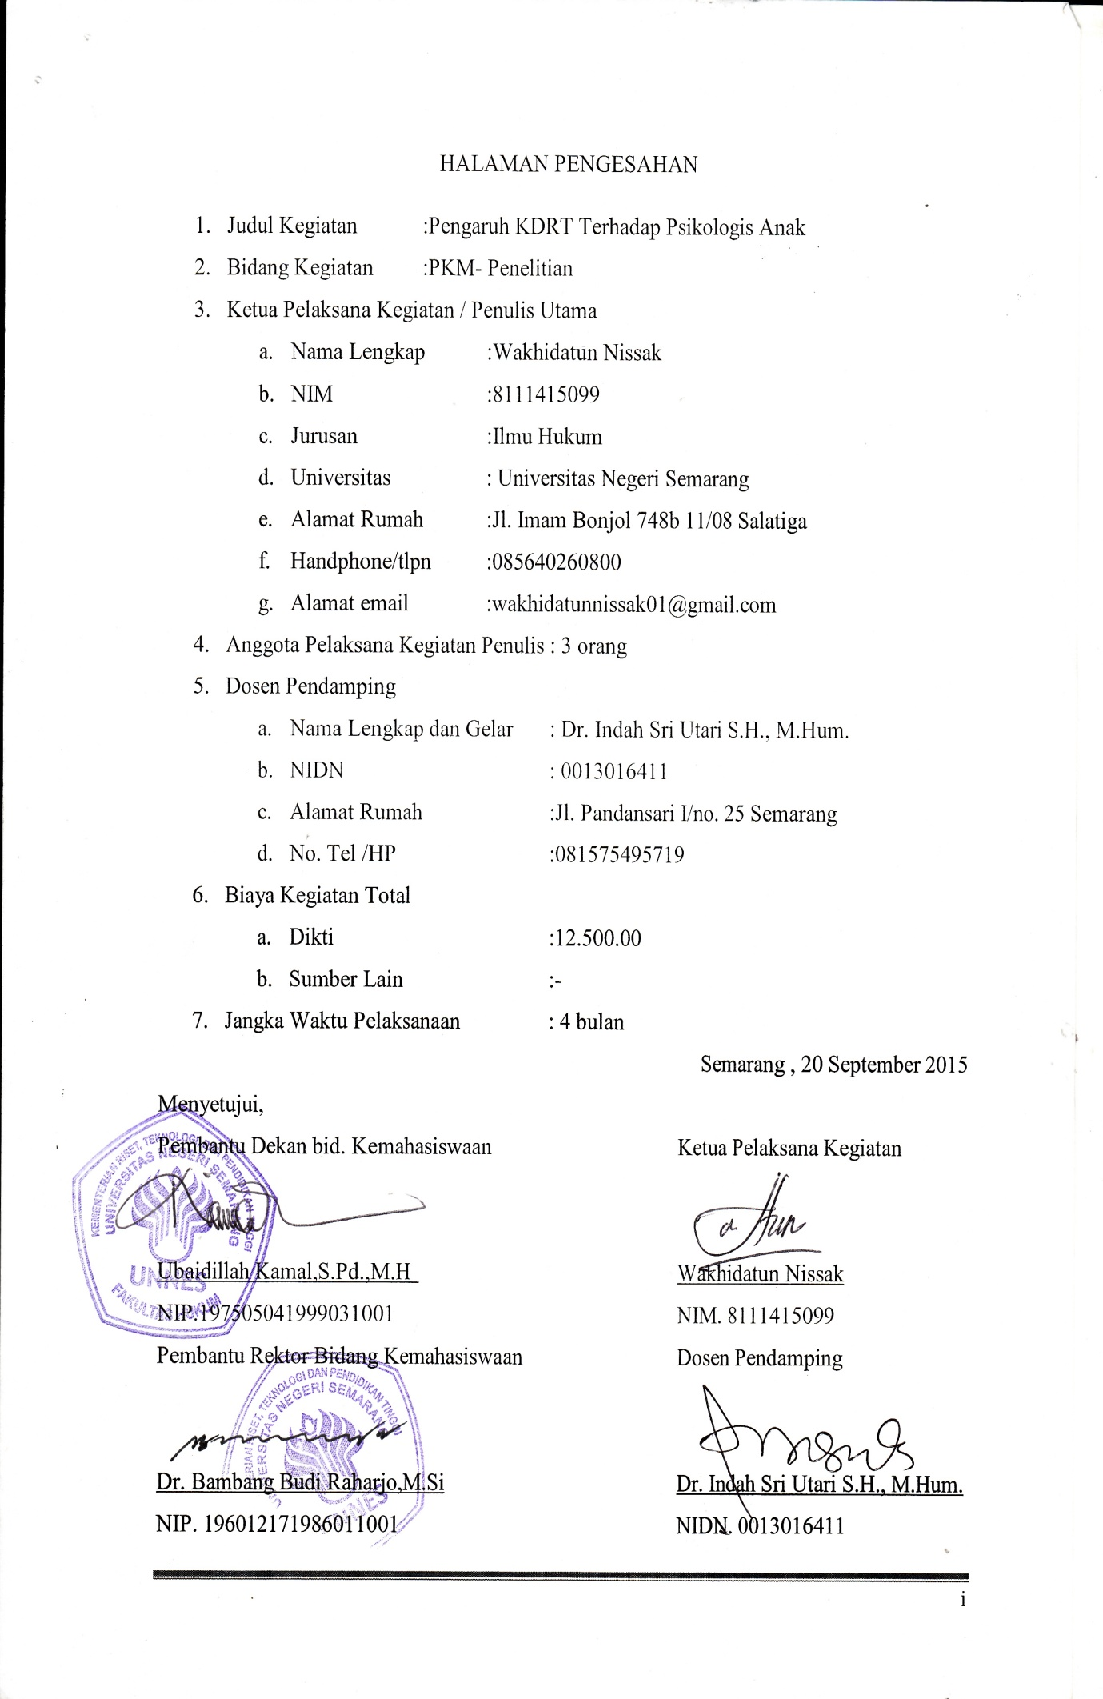
DAFTAR ISI
HALAMAN SAMPUL
HALAMAN PENGESAHAN i
DAFTAR ISI ii
RINGKASAN iii
BAB I PENDAHULUAN 1
  - Latar Belakang 1
  - Rumusan masalah 2
  - Tujuan 2
  - Luaran yang Diharapkan 2
  - Kegunaan Program 3
BAB II TINJAUAN PUSTAKA 3
BAB III METODE PELAKSANAAN 3
BAB IV ANGGARAN BIAYA DAN JADWAL KEGIATAN 4
4.1. Anggaran Biaya 4
4.2. Jadwal Kegiatan 4
LAAMPIRAN-LAMPIRAN
Lampiran 1. Biodata Ketua dan Anggota
Lampiran 2. Justiﬁkasi Anggaran Kegiatan
Lampiran 3. Susunan Organisasi Tim Kegiatan dan Pembagian Tugas
Lampiran 4. Surat Pernyataan Ketua Kegiatan
Lampiran 5. Denah Detail Lokasi Mitra Kerja

iii

RINGKASAN
Kekerasan dalam rumah tangga (KDRT) adalah fenomena universal yang dapat terjadi pada siapapun tanpa memandang usia, profesi, tingkat ekonomi maupun pendidikan dari individu itu sendiri. KDRT yang terjadi sekarang ini merupakan cerminan gagalnya sebuah keluarga yang membangun kondisi rumah tangga yang kondusif dan nyaman bagi setiap anggota keluarganya. Keluarga lebih mengacu pada perasaan aman dan dilindungi , sebagai tempat berteduh dari tekanan-tekanan di dunia luar. KDRT bisa terjadi pada siapa saja baik ayah, ibu, maupun anak dan tanpa memandang status sosial atau keadaan ekonomi.
Kasus kekersan ini seringterjadi pada anak-anak. Hal ini bisa terjadi karna sering kali orang tua yang tidak dapat menanggung beban berat yang dipikulnya sehingga beban tersebut terlampiaskan kepada anaknya melalui kekersan. Tetapi kekersan terhadap anak bisa juga dilakukakn karena sikap dan perilaku anak yang susah diatur atau dikendalikan sehingga orang tua tidak punya jalan lain lagi selain melakukan kekerasan. KDRT bisa merubah anak menjadi patuh terhadap orang tua dan disiplin. Namun KDRT juga dapat menimbulkan dampak negatif contohnya muncul sikap perlawanan anak terhadap orang tuanya.
Kekerasan dapat menimbulkan dampak baik secara fisik maupun psikis anak. Kekerasan secara fisik berupa perlakuan orang tua terhadap fisik anak contohnya memukul, menjambak , mencubit bahkan menyiram air panas. Sedangkan kekerasan psikis berupa perkataan kasar / hinaan terhadap diri seseorang. Kekerasan secara psikis bisa mengakibatkan trauma dalam diri anak. Mungkin saja di masa mendatang si anak akan melakukan hal yang sama terhadap orang lain.

BAB I PENDAHULUAN
  - Latar belakang
Pada dasarnya setiap orang memiliki keinginan untuk hidup bersama atau berumah tangga. Sebuah keluarga umumnya terdiri atas ayah, ibu dan anak. Setiap anggota keluarga memiliki peran yang berbeda-beda. Yang pertama ayah sebagai kepala keluarga bertugas membimbing dan melindungi anggota keluarga serta memenuhi kebutuhan bagi setiap anggota keluarganya. Ibu bertugas membimbing anak-anak dan mengurus rumah tangga. Tetapi, pada zaman sekarang dimana kebutuhan ekonomi semakin meningkat sehingga mengakibatkan ibu-ibu yang dulu hanya di rumah sekarang lebih banyak bekerja di luar untuk membantu mencukupi kebutuhan hidup sehari-hari.
Dalam kehidupan berumah tangga kita di tuntut untuk berfikir dewasa, karena bukan hanya memikirkan hidup diri sendiri tetapi juga hidup pasangan. Seperti halnya bumi yang selalu berputar,kehidupan berumah tangga pun tidak selalu berjalan mulus terus melainkan akan selalu berputar.
Tidak semua kehidupan berumah tangga berjalan harmonis seperti yang diinginkan setiap pasangan. Di dalam kehidupan berumah tangga pastilah ada ketidakcocokan yang mengakibatkan pasangan suami istri mengalami perselisihan atau perdebebatan. Baik itu perdebatan kecil maupun besar. Bahkan tidak jarang terjadi kasus kekerasan dalam rumah tangga (KDRT).
Banyak kasus KDRT yang terjadi sekarang ini merupakan cerminan gagalnya sebuah keluarga yang membangun kondisi rumah tangga yang kondusif dan nyaman bagi setiap anggota keluarganya. Istilah “keluarga” lebih mengacu pada perasaan aman dan rasa dilindungi , sebagai tempat berteduh dari tekanan dan kesulitan-kesulitan di luar rumah. Namun sangat disayangkan bahwa sekarang ini keluarga juga bisa berpotensi sebagai pusat terjadinya kekerasan. Keadaan tersebut sangat bertolak belakang dengan fungsi keluarga yang seharusnya.
KDRT bisa terjadi pada ayah , ibu , maupun anak. Hal tersebut dapat mengakibatkan penderitaan fisik, seksual, maupun mental/ psikologi. KDRT dapat terjadi jika seseorang dalam sebuah keluarga sedang memiliki beban pikiran yang berat. Sehingga dapat menimbulkan emosi yang tinggi pula. Kasus KDRT ini lebih sering terjadi kepada anak-anak. Hal ini kemungkinan terjadi sebagai pelampiasan orang tua yang sudah tidak sanggup menahan beban berat yang ditanggungnya. Bisa juga dikarenakan sikap/ kelakuan si anak yang sudah tidak bisa dinasehati sehingga orang tua salah
3
melampiaskan kekesalannya. KDRT bisa saja merubah anak menjadi patuh terhadap orang tua dan disiplin di rumah. Namun bisa juga menimbulkan efek negatif terhadap anak yaitu munculnya sikap perlawanan dari anak dan menjadi tidak patuh terhadap orang tua. Kekerasan juga dapat menimbulkan trauma dalam diri anak.
Fenomena KDRT sebenarnya bukan hal baru lagi di Indonesia bahkan di dunia, namun sekarang kekerasan ini lebih bervariasi. Biasanya kasus semacam ini layaknya fenomena gunung es, yang muncul dipermukaan hanya sebagian kecil namun di dalamnya tersimpan sebuah rahasia yang besar.
Hal ini yang mendorong kami tergugah untuk mencari informasi melalui penelitian sejauh mana kekerasan dalam rumah tangga berpengaruh pada psikologis anak.
  - Rumusan Masalah
Berdasarkan pemilihan judul diatas, maka permasalahan yang muncul adalah :
- Apa faktor yang mempengaruhi terjadinya KDRT?
- Apa dampak KDRT terhadap psikologi anak ?
  - Tujuan
Penelitian ini bertujuan untuk mengetahui pengaruh KDRT terhadap psikologi anak.
  - Luaran yang Diharapkan
Luaran dari penelitian yang dilakukan adalah artikel ilmiah dengan gambara nyata dampak / pengaruh kekerasan dalam rumah tangga terhadap psikologi anak.

4
  - Kegunaan Program
Manfaat yang diharapkan dari terlaksananya program ini adalah :
- Bagi pemerintah
- Memberikan gambaran dampak negatif yang ditimbulkan akibat kekerasan dalam rumah tangga
- Bagi masyarakat
- Menambah wawasan masyarakat tentang dampak kasus kekerasan dalam rumah tangga terutama kepada anak.
BAB II TINJAUAN PUSTAKA
Kekerasan dalam rumah tangga adalah fenomena universal yang dapat terjadi pada siapapun tanpa memandang usia, profesi, tingkat ekonomi maupun pendidikan dari individu itu sendiri. KDRT dapat menimbulkan dampak dari segi positif maupun negatif. KDRT dapat dilakukan dalam bentuk berbagai macam kekerasan , diantaranya kekerasan fisik, kekerasan emosional , maupun penelantaran ekonomi. Kekerasan fisik yang dimaksud adalah kekerasan yang dapat mengakibatkan rasa sakit bahkan kelainan/cacat. Kekerasan fisik yang dilakukan dengan tangan kosong misalnya degan menampar, menjambak rambut, meludahi, mencubit dan lain-lain. Sedangkan kekerasan psikis merupakan kekerasan yang mengakibatkan ketakutan, hilangnya kepercayaan diri seseorang. Kekerasan ini dapat berupa perkataan kasar atau sebuah hinaan yang merendahkan diri seseorang. Luka dampak dari kekerasan psikis yang dialami seseorang dapat menimbulkan trauma berkepanjangan. Selain itu, kekerasan fisik juga dapat mengakibatkan korban dari kekerasan itu melakukannya terhadap orang lain di masa mendatang.
BAB III METODE PENELITIAN
Dalam penelitian ini kami menggunakan metode penelitian kualitatif, yaitu sebuah metode penelitian yang menghasilkan data deskriptif mengenai kata-kata lisan maupun tertulis, dan tingkah laku yang dapat diamati dari orang-orang yang diteliti (Taylor dan Bogdan, 1984:5). Tujuan dari penelitian ini yaitu untuk mengetahui apa saja pengaruh KDRT bagi anak terutama bagi psikologis anak. Dalam penelitian kualitatif, jumlah informan tidak dapat ditentukan di awal penelitian, tetapi kita dapat menghentikan penggalian informasi dari informan ketika data sudah jenuh (sudah tidak ditemui variasi data lagi)
BAB IV BIAYA DAN JADWAL KEGIATAN
4.1. Anggran Biaya
NO. | JENIS PENGELUARAN | BIAYA (Rp)
1. | Peralatan penunjang | Rp 3.050.000
2. | Bahan habis pakai | Rp 1.500.000
3. | Perjalanan | Rp 6.950.000
4. | Lain – lain | Rp 50.000
JUMLAH |  | Rp 12.500.000

4.2. Jadwal Kegiatan
No. | Kegiatan | Bulan
No. | Kegiatan | 1 | 2 | 3 | 4
1. | Persiapan | √
2. | Survei Kondisi Sekitar Masyarakat | √
4. | Penentuan Informan |  | √
5. | Wawancara Mendalam (Indepth Interview) |  | √
6. | PengamatanTerlibat(Participant Observation) |  | √
7. | Pembuatan Transkrip |  |  | √
8. | Analisis Data |  |  | √
9. | Penarikan Kesimpulan |  |  | √ | √
10. | Penyelesaian Laporan Penelitian |  |  |  | √

DAFTAR PUSTAKA
https://id.wikipedia.org/wiki/Kekerasan_dalam_rumah_tangga
https://perludiketahui.wordpress.com/dampak-kekerasan-terhadap-anak/
http://bakohumas.kominfo.go.id/news.php?id=1177
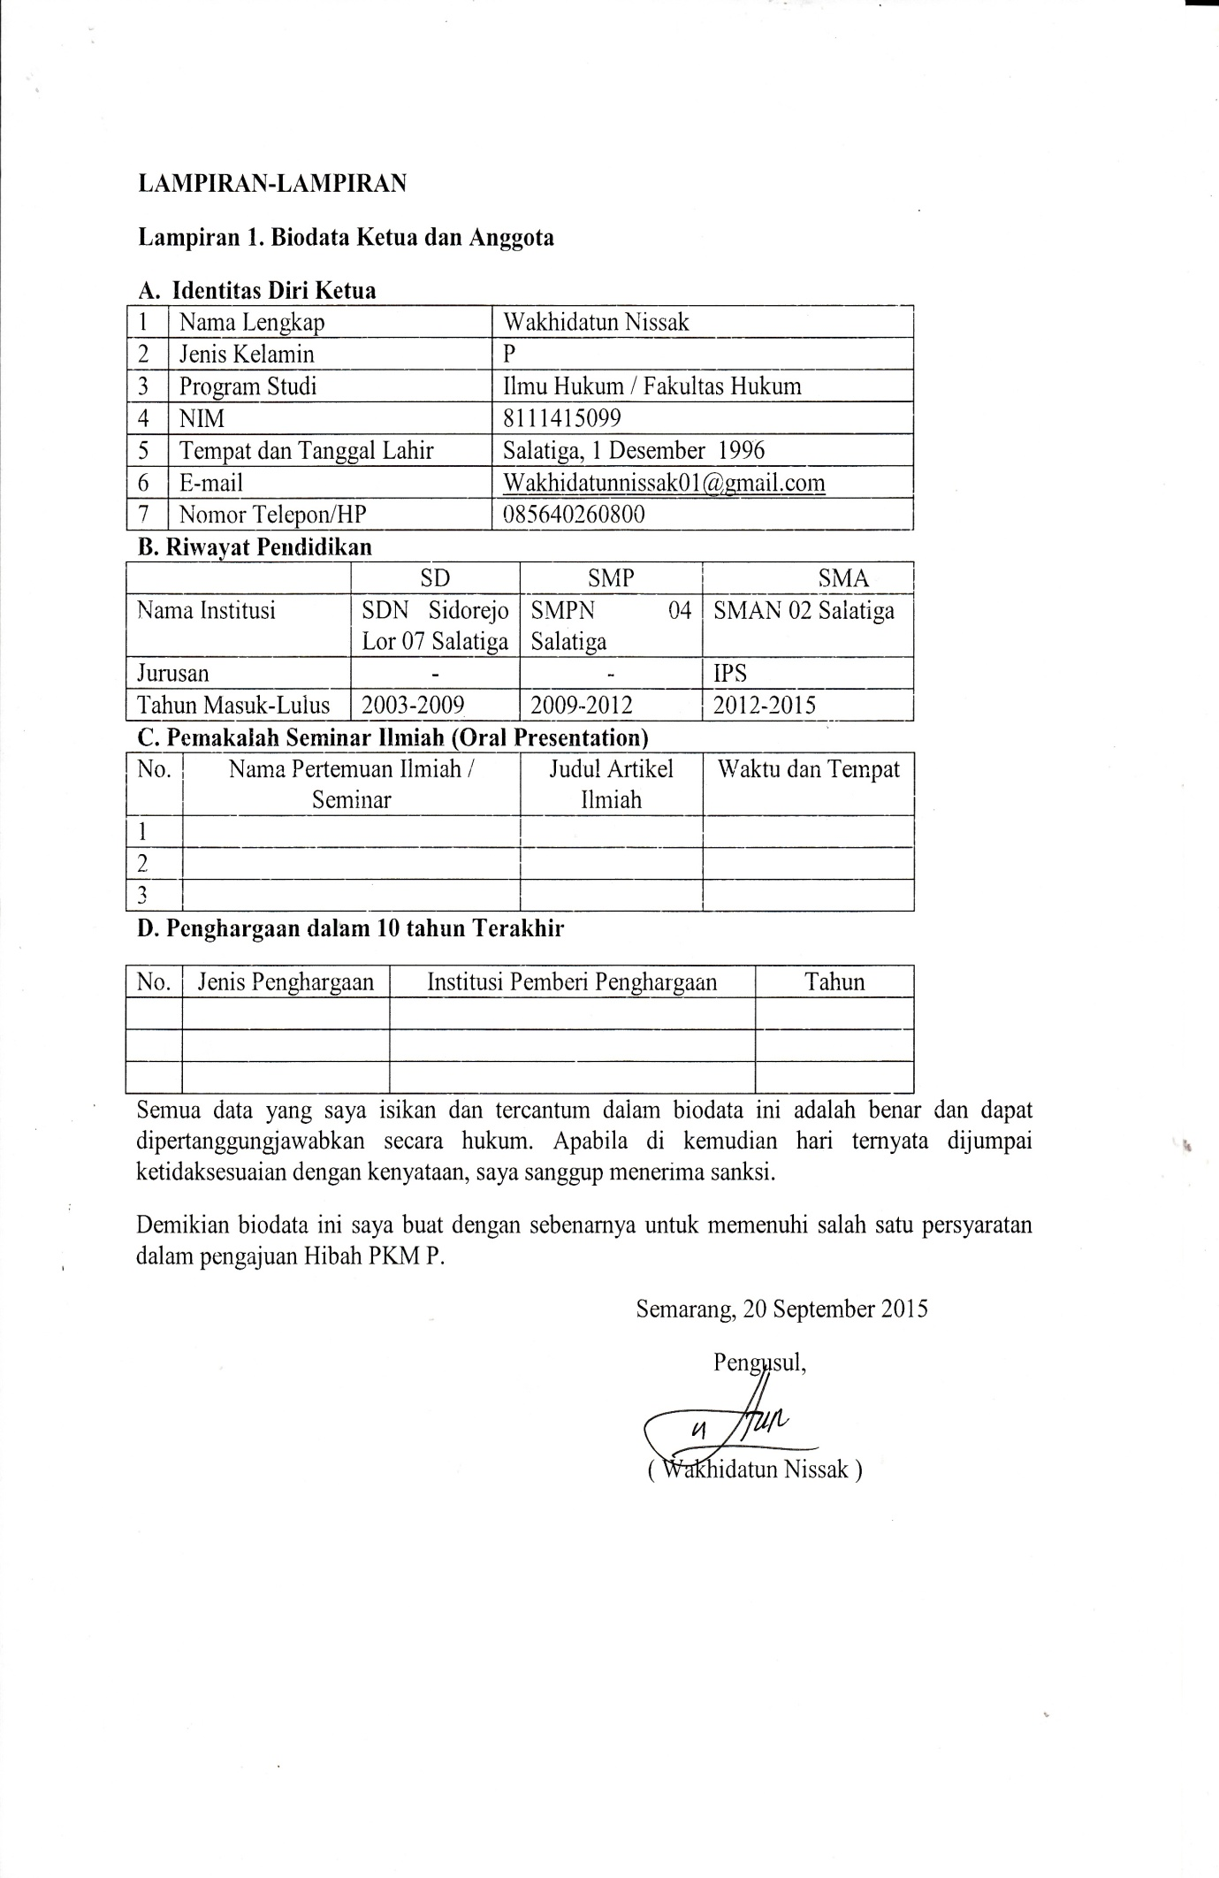
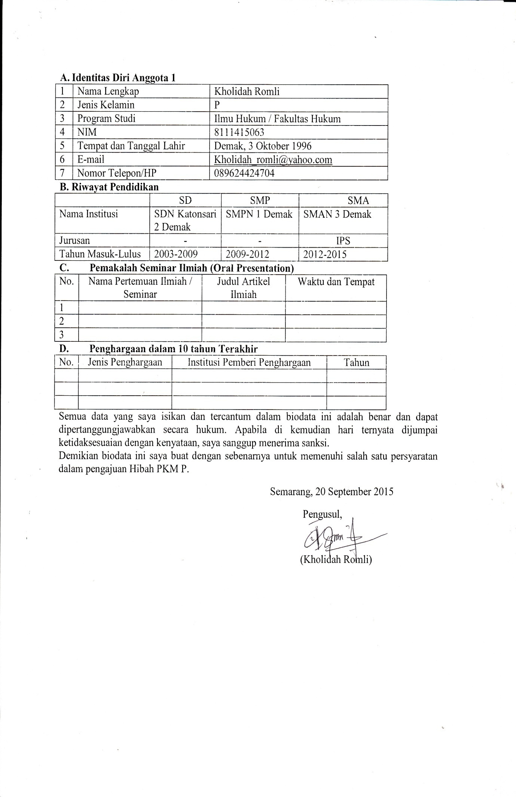
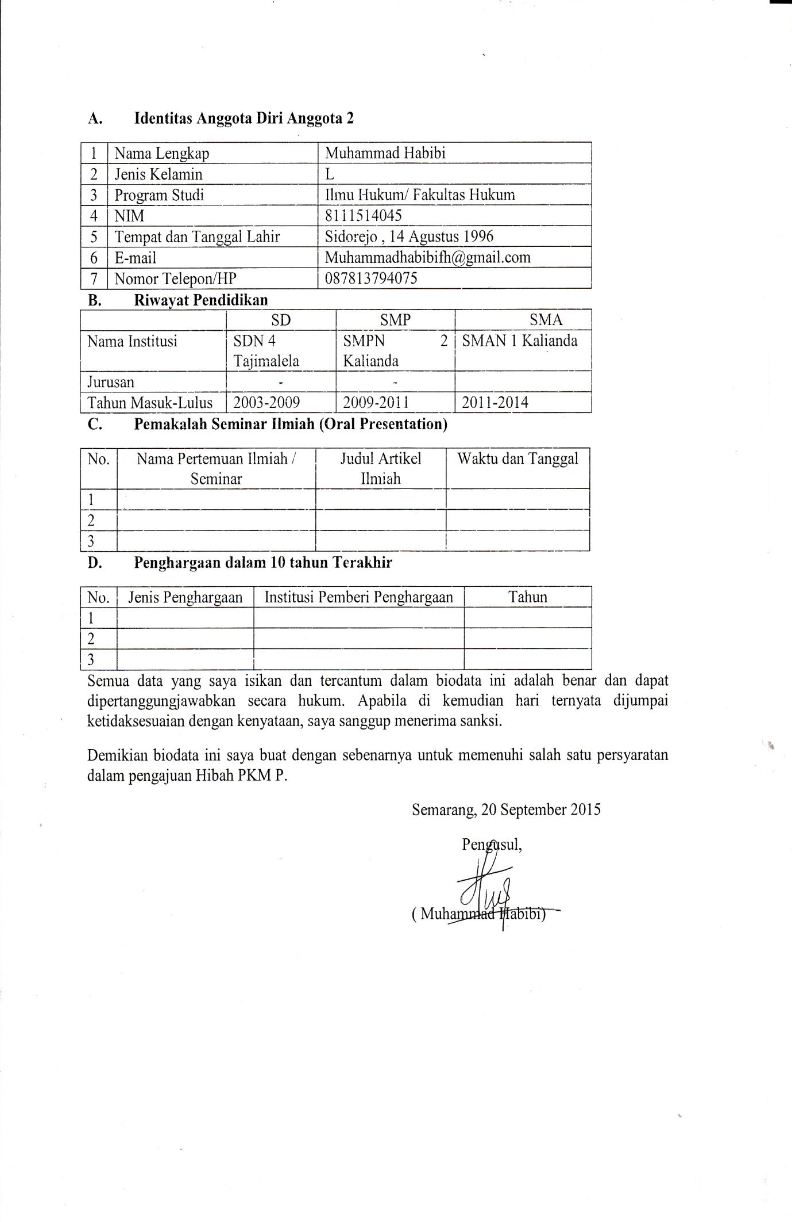Lampiran 2. Justiﬁkasi Anggaran Kegiatan
1. Peralatan penunjang
Material | Justifikasi  Pemakaian | Kuantitas | Harga Satuan (Rp) | Keterangan
Sewa proyektor | Sosialisasi | 1 | Rp 200.000 | Rp 200.000
Sewa kamera | dokumentasi | 7 | Rp 200.000 | Rp 1.400.000
Sewa kendaraan | transportasi | 7 | Rp 200.000 | Rp 1.400.000
Sewa gedung | Tempat sosialisasi | 1 | Rp1.000.000 | Rp 1.000.000
SUBTOTAL |  |  |  | Rp4.000.000

2. Bahan Habis Pakai
Material | Justifikasi  Pemakaian | Kuantitas | Harga Satuan (Rp) | Keterangan
Alat tulis | catatan | 1 | - | Rp 250.000
Kertas HVS | Pengumpulan data | 1 rim | - | Rp 200.000
Pulsa modem | Pencarian data | 1 | - | Rp 1.000.000
SUBTOTAL |  |  |  | Rp 1.500.000

3. Perjalanan
Material | Justifikasi  Perjalanan | Kuantitas | Harga Satuan (Rp) | Keterangan
Transportasi | Pencarian data | 7x3orang | Rp 200.000 | Rp 4.200.000
Konsumsi | Semua kegiatan | 30x3 orang | Rp 25.000 | Rp 2.250.000
snack |  | 100 orang | Rp 5.000 | Rp 500.000
SUBTOTAL |  |  |  | Rp 6950.000

10

Lampiran 3. Susunan Organisasi Tim Kegiatan dan Pembagian Tugas
No | Nama / NIM | Program  Studi | Bidang Ilmu | AlokasiWaktu  (jam/minggu) | Uraian Tugas
1 | Wakhidatun Nissak/ 8111415099 | Ilmu hukum | Hukum | 3 jam/minggu | Survei kondisi lapangan , wawancara mendalam , penarikan kesimpulan , laporan penelitian.
2 | Kholidah Romli/ 8111415063 | Ilmu hukum | Hukum | 3 jam/minggu | Penentuan informan, wawancara mendalam, penarikan kesimpulan, penyelesaian laporan penelitian
3 | Muhammad Habibi / 8111514045 | Ilmu Hukum | Fakultas Hukum | 3 jam/minggu | Wawancara mendalam, pembuatan transkrip, penarikan kesimpulan, penyelesaian laporan penelitian.

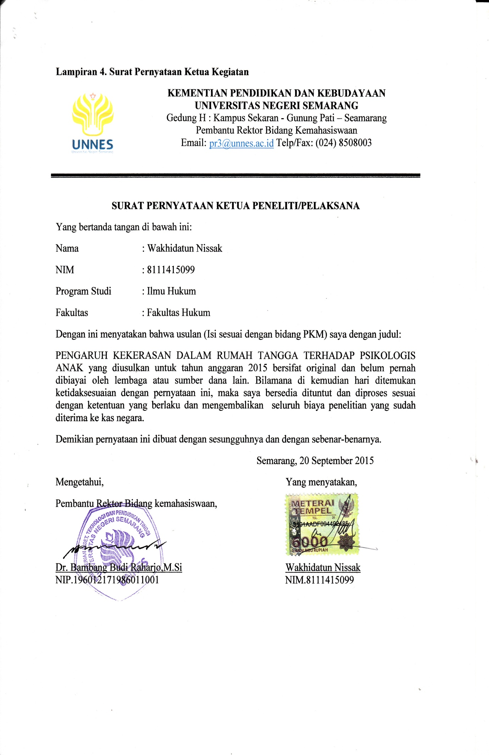
Lampiran 5. Denah Detail Lokasi Mitra Kerja. 12
